HeadRush um jogo sério para interação por movimentos da cabeça
[Nome do autor 1] e [Nome do autor 2]
[Instituição de ensino]
[Cidade e estado]
[E-mail do autor 1] e [E-mail do autor 2]

Resumo
Apresentamos o HeadRush, um protótipo de jogo sério com estética cyberpunk, rolagem vertical e controle lateral por movimentos da cabeça. O sistema integra Java, libGDX e Gradle a um ESP32 conectado ao acelerômetro do MPU6050. O firmware transforma leituras do sensor em três comandos transmitidos por USB serial. O jogo oferece obstáculos, progressão de dificuldade, dois chefes, pontuação e controles alternativos. A avaliação técnica verificou o processamento dos comandos e a reconexão serial em testes com porta simulada. Na montagem física, ocorreram movimentos em ambos os sentidos e falhas intermitentes de comunicação I2C. O trabalho documenta a implementação e as limitações observadas, estabelecendo uma base para investigar a acessibilidade e a aplicação em atividades de reabilitação.
Palavras chave jogos sérios, acessibilidade motora, controle da cabeça, ESP32, MPU6050.

Abstract
We present HeadRush, a serious game prototype featuring a cyberpunk setting, vertical scrolling, and lateral control through head movements. The system combines Java, libGDX, and Gradle with an ESP32 connected to the MPU6050 accelerometer. Firmware converts sensor readings into three commands transmitted over USB serial. The game includes obstacles, increasing difficulty, two bosses, scoring, and alternative inputs. Technical evaluation verified command processing and serial reconnection using a simulated port. Physical testing produced movement in both directions alongside intermittent I2C communication failures. This paper describes the implementation and observed limitations, providing a basis for further accessibility assessment and investigation of rehabilitation applications.
Keywords serious games, motor accessibility, head control, ESP32, MPU6050.

1 Introdução
Interfaces baseadas em movimentos da cabeça podem ampliar as possibilidades de interação de pessoas que encontram barreiras no uso de controles manuais. Neste projeto, essa possibilidade orienta o desenvolvimento de um jogo no qual inclinar a cabeça determina o deslocamento lateral de um personagem. A proposta considera pessoas com paralisia cerebral e outras condições motoras, cuja capacidade de movimento e necessidade de apoio variam individualmente.
O objetivo do HeadRush é explorar uma interface vestível associada a desafios de desvio de obstáculos. A contribuição apresentada compreende a implementação do jogo, a integração entre sensor e aplicação desktop e o relato da avaliação técnica do protótipo. O potencial de apoio à reabilitação motora constitui uma motivação para estudos posteriores com o público-alvo.

2 Fundamentação e trabalhos relacionados
Velasco et al. (2017) investigaram jogos controlados pela cabeça por meio da interface inercial ENLAZA em um estudo preliminar com dez crianças com paralisia cerebral. O trabalho examinou controle cervical e de tronco e descreveu calibração individual da interface. Esse antecedente fundamenta a investigação de interações semelhantes no HeadRush, com avaliação própria de usabilidade e desempenho.
As Game Accessibility Guidelines recomendam controles simples, sensibilidade ajustável, suporte a diferentes dispositivos e acesso à interface pelo mesmo método utilizado durante a partida (GAME ACCESSIBILITY GUIDELINES, s.d.). Esses critérios orientam a discussão sobre configuração do sensor e navegação pelos menus. A dificuldade progressiva e o tempo de resposta também precisam ser considerados na avaliação com usuários.

3 Concepção e funcionalidades do jogo
O HeadRush adota uma estrutura de desvio de obstáculos inspirada em Geometry Dash e adaptada para rolagem vertical. O personagem permanece próximo à base da área de jogo e se desloca horizontalmente, enquanto o cenário e os obstáculos avançam. A apresentação utiliza edifícios, chuva, efeitos luminosos e cores neon para compor a temática cyberpunk. A Figura 1 reúne capturas da interface do protótipo desktop.
A implementação organiza a progressão em cinco etapas, alternando trechos de obstáculos e dois encontros com chefes. O gerador modifica os perfis de obstáculos e inclui blocos, espinhos, lasers e barreiras móveis. A velocidade de rolagem aumenta com a distância percorrida, com um acréscimo durante os confrontos. A pontuação acompanha o avanço no cenário e o melhor resultado é persistido localmente.
A interface oferece menu inicial, pausa, reinício e retorno ao menu. Durante a partida, o deslocamento pode ser comandado pelo sensor, pelas teclas de direção ou A e D, e pelo toque nas laterais. Após uma colisão, o estado de morte interrompe a atualização do personagem até o reinício. O controle do sensor é aplicado durante a partida ativa.
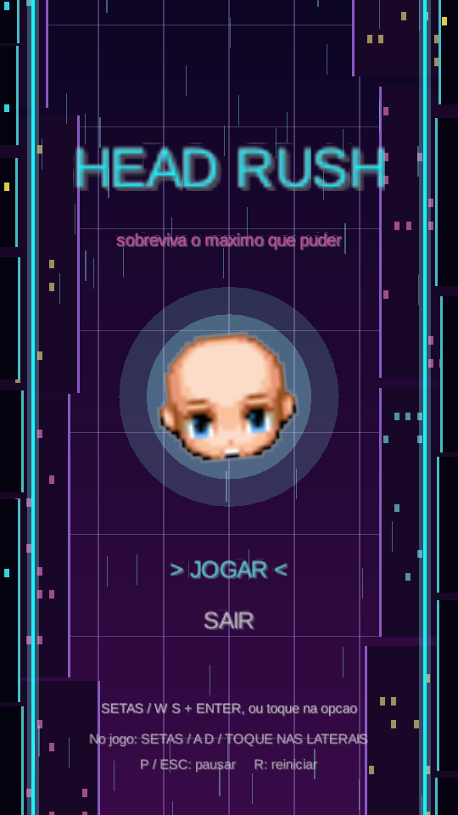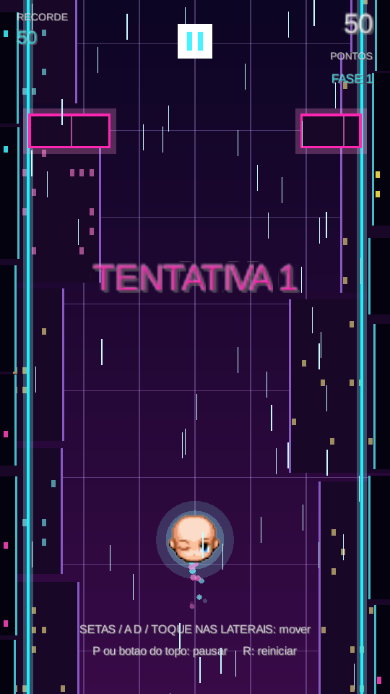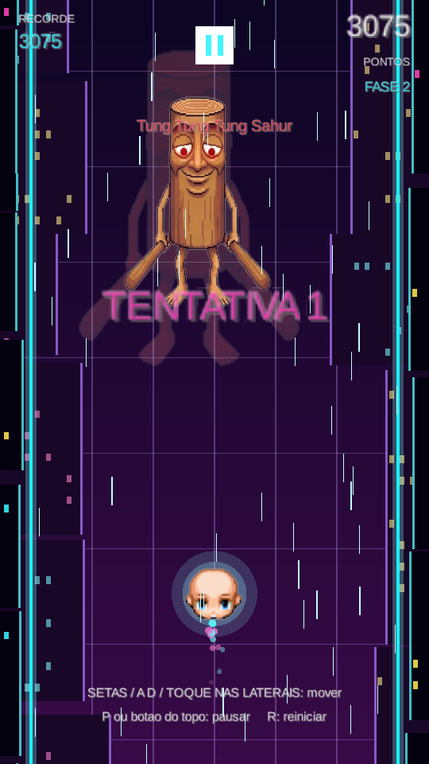
Figura 1 Menu inicial, partida e encontro com o primeiro chefe. Capturas do protótipo desktop em cenas preparadas para ilustrar a interface.

4 Arquitetura e implementação
A aplicação utiliza Java e libGDX, com dependências e tarefas de compilação gerenciadas pelo Gradle. O módulo core concentra as regras, as telas, os obstáculos e o leitor serial. O módulo lwjgl3 inicializa a versão desktop. A libGDX fornece os recursos de renderização, entrada e ciclo de execução utilizados pelo jogo (LIBGDX, s.d.). A integração serial utiliza jSerialComm, que permite configurar e acessar portas a partir do Java (FAZECAST, s.d.).

4.1 Dispositivo e aquisição dos movimentos
O dispositivo reúne um ESP32 e um módulo MPU6050, com conexão prevista a um boné ou outro acessório que acompanhe a cabeça. O MPU6050 integra acelerômetro e giroscópio de três eixos e oferece comunicação I2C (TDK INVENSENSE, s.d.). O protótipo utiliza a componente AX do acelerômetro para decidir a direção. A orientação do módulo influencia a leitura, exigindo uma posição neutra adequada antes da interação.
Na montagem utilizada, SDA e SCL correspondem aos GPIOs 21 e 22 do ESP32. O firmware revisado, denominado sketch B, implementa I2C por GPIO, busca os endereços 0x68 e 0x69 e confirma uma leitura dos eixos antes de emitir READY. Essa implementação foi explorada durante o diagnóstico das falhas de comunicação e permanece sujeita à instabilidade observada nos testes físicos. A documentação da Espressif descreve a configuração do barramento e as operações de leitura e escrita usadas como referência de integração (ESPRESSIF SYSTEMS, s.d.).
O sketch trabalha com intervalo nominal de 50 ms, média móvel de cinco amostras e limiar de 3000 unidades brutas, acrescido de uma faixa de histerese de 500. A média acima de 3500 aciona a direita e abaixo de −3500 aciona a esquerda. Entre −3000 e 3000, o comando retorna ao centro. Nas faixas intermediárias, o firmware mantém a direção anterior. Esses valores são parâmetros de engenharia ajustáveis no código e dependem da montagem e da orientação do sensor.

4.2 Comunicação e controle no jogo
O ESP32 envia linhas de texto a 9600 baud, com oito bits de dados, um bit de parada e ausência de paridade. Cada mudança de direção gera uma mensagem, e o estado é repetido a cada 250 ms. Esse protocolo reduz a interface entre os dois programas a três estados, apresentados na Tabela 1.
Tabela 1 Mensagens de controle transmitidas pelo firmware.
Mensagem | Interpretação | Resposta na partida
TILT:-1 | Inclinação para a esquerda | Velocidade lateral para a esquerda
TILT:0 | Estado neutro | Interrupção da contribuição do sensor
TILT:1 | Inclinação para a direita | Velocidade lateral para a direita

Uma thread dedicada recebe as linhas e disponibiliza a última direção válida ao ciclo de atualização do jogo. O teste visual ArduinoGame e a tela principal compartilham essa interpretação. A resposta do sensor é direta e respeita os limites laterais do cenário. Mensagens de erro neutralizam o comando. Após uma desconexão USB, o leitor tenta reabrir a porta configurada a cada segundo, e encerra sua execução ao sair da tela de jogo. A propriedade arduino.port seleciona a porta da aplicação desktop.

5 Procedimentos de avaliação e resultados
A avaliação teve caráter técnico e exploratório, utilizando inspeção do código, compilação do projeto, comunicação serial simulada e observação da montagem física com ESP32 e MPU6050. Os ensaios buscaram verificar o percurso completo do comando, da leitura serial até a atualização da posição. A Tabela 2 apresenta os procedimentos e os resultados observados.
Tabela 2 Síntese da avaliação técnica do protótipo.
Procedimento | Resultado observado
Compilação do projeto | O comando ./gradlew build foi concluído com sucesso.
Porta serial simulada | Comandos válidos acionaram esquerda, direita e parada no código da tela principal.
Tratamento das mensagens | Linhas parciais aguardaram o terminador. Mensagens inválidas foram ignoradas, e erros neutralizaram a direção.
Ciclo de conexão | O leitor liberou a porta ao sair da partida e retomou a leitura após uma desconexão e reconexão simuladas.
Montagem física | Houve leituras dos eixos e recepção dos três comandos, intercaladas com períodos sem confirmação I2C.
Teste visual simplificado | O quadrado verde respondeu nos dois sentidos em uma sessão, condicionado à orientação do módulo.

5.1 Verificação da aplicação desktop
Nos testes com porta simulada, o envio de TILT:-1 e TILT:1 alterou a posição horizontal no sentido esperado. A resposta direta adotada após a comparação com o teste visual aplicou a velocidade lateral na primeira atualização após a recepção. TILT:0 interrompeu o deslocamento produzido pelo sensor na atualização seguinte. A verificação também contemplou preservação do último comando diante de mensagens informativas, fechamento da porta e retomada da leitura após reconexão.
Esses ensaios utilizaram comandos conhecidos e verificações sobre o estado interno da aplicação. O resultado sustenta o funcionamento do processamento serial e de sua ligação com a lógica de movimento nas condições exercitadas. A avaliação da responsividade percebida exige medidas de latência e sessões de uso, que permanecem como etapas posteriores.

5.2 Observações da montagem física
A montagem produziu leituras reais de AX, AY e AZ e transmitiu os três estados de controle. Em uma sessão com o ArduinoGame, o usuário observou deslocamento para ambos os lados ao manter o módulo em uma orientação específica. Ao longo dos testes, também ocorreram falhas de confirmação do endereço I2C, interrupções da leitura e retomadas intermitentes. A causa exata dessa instabilidade permaneceu indeterminada.
A ocorrência de respostas em determinados momentos foi insuficiente para estabelecer repetibilidade durante o uso do conjunto. O funcionamento integrado do jogo principal com o dispositivo físico permanece parcialmente verificado. O movimento na tela principal também depende do estado da partida, que suspende sua atualização durante a pausa ou após uma colisão.

6 Discussão e continuidade do desenvolvimento
O principal requisito para a continuidade do protótipo é obter aquisição e transmissão de comandos de forma repetível. A ausência de confirmação I2C interrompe a leitura antes da classificação da direção. A investigação deverá avaliar as condições do barramento e da montagem, com registros temporais que permitam relacionar cada falha ao estado do dispositivo. A validação do percurso físico completo deve anteceder a avaliação de desempenho com usuários.
A adaptação ao público-alvo também exige calibração individual da posição neutra, do eixo utilizado e dos limiares. O controle atual classifica a aceleração em três estados e mantém o deslocamento enquanto a direção está ativa. Um ajuste acessível desses parâmetros e uma área de prática poderão facilitar a familiarização. A navegação dos menus pelo mesmo método de entrada da partida constitui outra extensão alinhada às diretrizes de acessibilidade.
A progressão atual acompanha o avanço no cenário. Para investigar seu uso em reabilitação, será necessário estudar a configuração da velocidade e dos desafios segundo as capacidades do jogador e a finalidade da atividade. O registro de amplitude de movimento, consistência e evolução por sessão é uma funcionalidade prevista para expansão. Na versão analisada, os indicadores disponíveis incluem pontuação, tentativas, fase e melhor resultado local.
Uma avaliação com o público-alvo deverá considerar conforto do acessório, compreensão dos comandos, esforço percebido, tempo de resposta e sucesso nas tarefas. A investigação de efeitos sobre mobilidade cervical requer desenho de estudo específico e participação de profissionais de saúde. Os resultados deste trabalho se referem à implementação e aos ensaios técnicos do protótipo.

7 Considerações finais
O HeadRush reúne um jogo de rolagem vertical com temática cyberpunk e uma interface de movimento baseada em ESP32 e MPU6050. A aplicação implementa progressão de obstáculos, dois chefes, controles alternativos e persistência de pontuação. Os testes com porta simulada verificaram a interpretação dos comandos e a recuperação da conexão serial. As observações físicas revelaram respostas de movimento acompanhadas de instabilidade I2C. A continuidade do projeto depende da estabilização dessa comunicação e da avaliação da interação com usuários para examinar sua adequação ao propósito de acessibilidade e apoio à reabilitação.

Referências
VELASCO, M. A. et al. Evaluation of cervical posture improvement of children with cerebral palsy after physical therapy based on head movements and serious games. BioMedical Engineering OnLine, v. 16, art. 74, 2017. https://doi.org/10.1186/s12938-017-0364-5 Acesso em 11 nov. 2026.
GAME ACCESSIBILITY GUIDELINES. Full list. s.d. https://gameaccessibilityguidelines.com/full-list/ Acesso em 11 nov. 2026.
LIBGDX. Modules overview. s.d. https://libgdx.com/wiki/app/modules-overview Acesso em 11 nov. 2026.
FAZECAST. jSerialComm. s.d. https://fazecast.github.io/jSerialComm/ Acesso em 11 nov. 2026.
TDK INVENSENSE. MPU6050 product information. s.d. https://product.tdk.com/en/search/sensor/mortion-inertial/imu/info?part_no=MPU-6050 Acesso em 11 nov. 2026.
ESPRESSIF SYSTEMS. I2C API for Arduino ESP32. s.d. https://docs.espressif.com/projects/arduino-esp32/en/latest/api/i2c.html Acesso em 11 nov. 2026.
HEADRUSH. Código fonte do protótipo. Branch poc2, revisão b00b730, 2026. https://github.com/danielzba-cmd/jogosdigitaisprojeto-gpt.patch/tree/b00b730fd7efb66c91cf1a25be7b8a6d434eaa02 Acesso em 11 nov. 2026.

